ОРИП — 4 уровня вопросов, которые помогут при обсуждении любой темы

или “метод сфокусированного обсуждения”

Почему именно такая структура вопросов?
Потому что каждый человек проходит через эти 4 уровня восприятия и взаимодействия с миром множество раз каждый день.
- Мы ощущаем/воспринимает нашими органами чувств: зрение, слух, вкус, запах, прикосновения. На этом уровне оперируем внешними сырыми фактами — то, как есть.
- Мы как-то внутренне реагируем на полученную извне информацию: у нас рождаются ассоциации, образы, возникают эмоции, переживания, всплывают воспоминания.
- Мы интерпретируем эти внешние факты и внутренние реакции. Что это наблюдение и реакция означают для нас? Каких наших ценностей касается? Насколько это событие важно для нас? Какие последствия возможны?
- Принимаем решение о действиях или делаем выводы. Какие действия целесообразны? Каковы первые шаги? Что мы усвоили, чему научились?

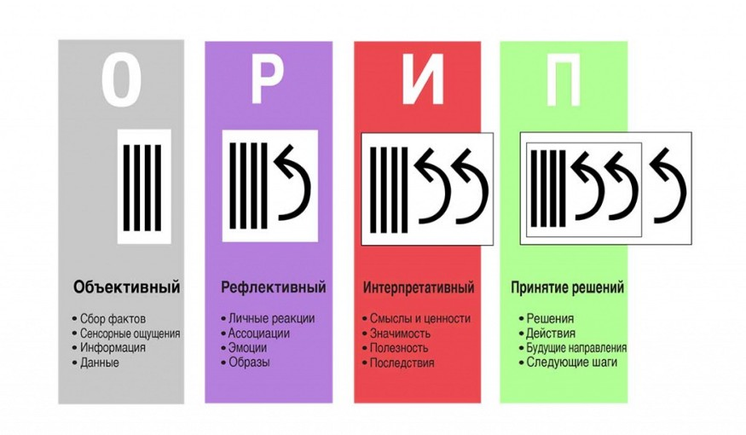
Уровни: Ощущения, Реакции, Интерпретации, Принятие решений

Примеры вопросов по уровням
Объективный: факты, наблюдения, восприятие
- Что вы видите/заметили? Как это выглядит? Какие характеристики?
- Из каких элементов/частей состоит? Как они соотносятся друг с другом?
- Какие образы, ситуации можете вспомнить?
- Что особенно выделяется, запомнилось? Что удивило, поразило?
- Что новое замечаете после первичного пристального рассмотрения?
Реакции: ассоциации, образы, эмоции
- Что вы чувствуете в связи с [темой] в целом? Какие положительные/отрицательные эмоции возникают?
- Что не/понравилось? Что было интересным/скучным, легким/трудным?
- Что было самым не/приятным, бес/полезным?
- Кажется ли взаимосвязь между элементами гармоничной?
Интерпретация фактов и реакций
Обычно люди и группы начинают рассмотрение темы сразу с этого уровня — анализа. Однако явное прохождение уровней внешних фактов и внутренних реакций-эмоций сделают обсуждение более полным и предметным. В противном случае в ходе дискуссии участники будут оперировать суждениями разных уровней вперемежку, и будет намного сложнее договориться.
- Что эти факт и реакция означают для нас?
- Насколько это событие важно для нас? Каких наших ценностей касается?
- Где и когда это работает и не работает? Почему? Для темы в целом и каждого её элемента.
- Какие люди и ресурсы участвуют в каждом элементе/на каждом этапе?
- Какие последствия возможны, если оставить, как есть? Какие возможности и угрозы необходимо учесть?
Принятие решения
- Что мы усвоили, чему научились? Какие выводы можем сделать?
- К чему необходимо стремиться, каким параметрам соответствовать?
- Какие большие изменения необходимы?
- Какие действия целесообразны? Если не работает, то что можно сделать/изменить, чтобы работало? Что сделать, чтобы работало ещё лучше?
- Каковы первые шаги? Какие небольшие изменения возможны?
- Какие элементы/части нужно изменить, чтобы улучшить согласованность между ними? Чего должно быть больше/меньше?
- Что сделать, чтобы [тема] стала отвечать своей цели? Что сделать, чтобы улучшить транслируемый образ?
- Какой аналогичный опыт мы можем использовать?

Почему стоит использовать структуру ОРИП
- Каждому отдельному участнику группы наиболее комфортно на одном из 4 уровней. Используйте все 4 уровня, тогда и вопрос будет обсужден под разными углами, и каждый участник сможет проявить себя.
- Люди не осознают многие установки своего мышления и поведения. Используя 4 типа вопросов ОРИП, группа явным образом анализирует стереотипы и не озвученные предположения, и поэтому дальнейшие выводы становятся рациональнее и лучше принимаются группой.

Зачем и когда можно применять 4 уровня вопросов ОРИП
Чтобы группа людей исследовала тему и достигла результата встречи.
В работе групп любого размера:
- для менее формального обсуждения в малых группах,
- для более структурированного обсуждения в больших группах.
При коротких обсуждениях и при поэтапных обсуждениях, когда анализ проблемы и принятие решение может производиться в рамках серии периодических встреч.

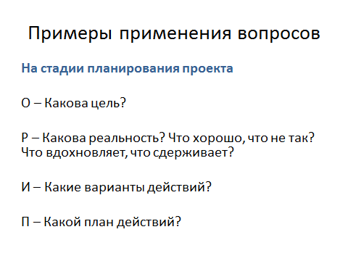
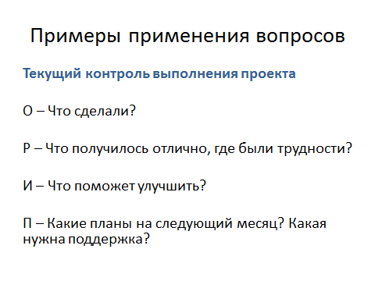
Подробнее про метод сфокусированного обсуждения можно прочитать в книге Брайана Стэнфилда «Искусство сфокусированной беседы. 100 способов доступа к групповой мудрости в рабочей среде»

